上 海 黄 金 交 易 所 标 准

SGEB2-2019
代替SGEB2-2004

金 条

2019-09-03发布 2019-12-01实施
上海黄金交易所
发 布

前 言
本标准按照GB/T 1.1—2009给出的规则起草。
本标准代替SGEB2-2004《金条》，与SGEB2-2004相比，本标准做了如下修改：
——对标准格式进行了修订；
——在表1中整合金条底面尺寸和允许交割重量要求，删除允许交割金条重的条款；
——增加了金条计重要求；
——增加了根据交易要求可生产特殊规格的金条的条款；
——增加了金条牌号仅为Au99.99的要求；
——增加了牌号Au99.99的金含量确定要求；
——修订了物理规格检验要求；
——增加了外形尺寸和重量检验结果判定条款。
本标准由上海黄金交易所提出并起草发布。
本标准所代替标准的历次版本发布情况为：
——SGEB2-2004。
金 条

1 范围
本标准规定了上海黄金交易所交割金条的产品牌号、要求、检验方法、检验规则、标志、包装、运输、贮存和质量保证书等内容。
本标准适用于上海黄金交易所交割的金条。

2 规范性引用文件
下列标准对于本文件的应用是必不可少的，凡是注日期的引用文件，仅注日期的版本适用于本文件。凡是不注日期的引用文件，其最新版本（包括所有的修改单）适用于本文件。
GB/T 8170-2008 数值修约规则与极限数值的表示和判定
GB/T 11066（所有部分） 金化学分析方法
SGEB1-2019 金锭

3 产品品种
50 g 金条，100 g 金条。

4 技术要求

4.1 物理规格
4.1.1 标准金条重：50g、100g。
4.1.2 金条底面和四个侧面为长方形，侧面允许有不超过10度的倾角；底面转角及周边四棱应有R2-3mm的圆角。
4.1.3 金条的底面尺寸和允许交割金条重量要求见表1。

表1
规格 | 长/mm | 宽/mm | 允许交割重量/g
50g | 40±2 | 12±2
100g | 60±2 | 16±2

4.1.4 金条重不允许有负公差，50g金条按50.00克计重，100g金条按100.00克计重。
4.1.5 根据交易要求可生产特殊规格的金条。

4.2 表面质量
4.2.1 金条应边、角完整，表面光亮，表面与侧面过渡圆滑。
4.2.2 金条不允许有空洞、过度收缩、夹杂物、气孔、麻面、冷隔、表面抽坑、冰凌状等缺陷。
4.2.3 除非表面标志，否则不允许有机械加工的痕迹。

4.3 化学成分
4.3.1 金条牌号仅为Au99.99，化学成分应符合表2的规定。

表2
牌号 | 化学成分，%
 | Au不小于 | 杂质含量不大于
 |  | Ag | Cu | Fe | Pb | Bi | Sb | 总和
Au99.99 | 99.99 | 0.005 | 0.002 | 0.002 | 0.001 | 0.002 | 0.001 | 0.01
4.3.2 按照SGEB1-2019规定，牌号Au99.99金含量是以杂质减量法确定，即以100%减去杂质实测含量。所需测定杂质包括但不限于表2中所列杂质元素。
4.3.3 根据交易需要，可另行规定。

4.4 检查与验收
4.4.1 企业保证出厂的金条质量符合本标准的规定。
4.4.2 需方收到的金条与本标准不符时，由供需双方协商解决。如需仲裁，由交易所指定质检机构负责检验，检验结果为裁定依据。

4.5 检验方法
4.5.1 金条的化学成分仲裁检验方法执行GB/T 11066分析方法。企业可用其他分析方法，但必须保证其精度不低于GB/T 11066标准的规定。
4.5.2 金条的外观质量用目视检查。
4.5.3 金条的物理规格用相应精度的检测器具进行检查。

4.6 检验规则
4.6.1 化学成分按批检验，一炉为一批。必要时可逐块检验。
4.6.2 表面质量和物理规格逐块检验。
4.6.3 供需双方发生金条化学成分的异议，需进行仲裁检验。

4.7 取样规则
4.7.1 企业金条按批取样，可用铸片（棒）、水淬、钻取等方法随机制取样品。
4.7.2 抽检与仲裁取样直接按批随机抽取10%金条作为样品。

4.8 判定规则
4.8.1 化学成分检验结果不符合本标准4.3时，判该批金条不合格。
4.8.2 表面质量检验结果不符合标准4.2时，判该条不合格。
4.8.3 外形尺寸和重量检验结果不符合本标准4.1时，判该条不合格。

5.标志、包装、运输、贮存、质量证明书

5.1 标志
5.1.1 每块金条表面应加盖商标、名称、重量、交易所“SGE”标志(直径8mm)、条号等标识。印记应清晰。金条的标志参考位置见下图。
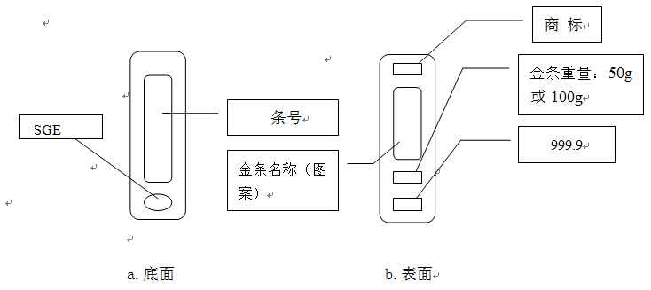

5.1.2 金条编码规则
5.1.2.1 金条编码位数总计9位；
5.1.2.2 第一位为品牌代码（A、B、C、……），品牌代码由交易所授予；
5.1.2.3 第二、三位为年号（如2004年为04）；
5.1.2.4 后六位为品牌金条本年度生产金条唯一编号（如000001、000002、……）。

5.2 包装
金条和质量证明书一起采用透明塑料薄膜热封包裹，10条为一板。金条可采用木箱或塑料箱等进行包装，每箱重25千克。

5.3 运输和贮存
运输和贮存时，不得损坏、污染产品。

5.4 质量证明书
5.4.1 每批金条应附质量证明书，应包括：批号、化学成分、重量、条数、条号、制造厂名、出厂日期等内容。
5.4.2. 每条金条应附质量证明书，应包括：重量、条号、制造厂名、出厂日期等内容。

